УЧИМ РЕБЕНКА ОРИЕНТИРОВАТЬСЯ В ПРОСТРАНСТВЕ
Пространственные представления включают в себя определение формы, величины, местоположения и перемещения предметов относительно друг друга и собственного тела. Они играют значительную роль во взаимодействии человека с окружающей средой и служат необходимым условием ориентировки в ней.
У дошкольников часто наблюдается запаздывание формирования «схемы тела». Кроме того, дети испытывают трудности при использовании прилагательных «широкий — узкий», «толстый — тонкий». Они заменяются обозначениями «большой» или «маленький» («широкая река — большая река», «тонкий стебелек — маленький стебелек»).
Если ребенок не овладеет умением анализировать взаимное расположение предметов в пространстве, то ему будет сложно запомнить правильное начертание букв, ориентироваться на листе бумаги.
Желательно, чтобы родители чаще спрашивали о том, что ребенок видит справа или слева от себя, какой формы предмет, который он держит в руках, употребляли в своей речи слова «широкий», «узкий», «длинный», «короткий», «толстый», «тонкий» и требовали того же от ребенка.

Для начала проверьте, знает ли ребенок и может ли правильно назвать части тела.

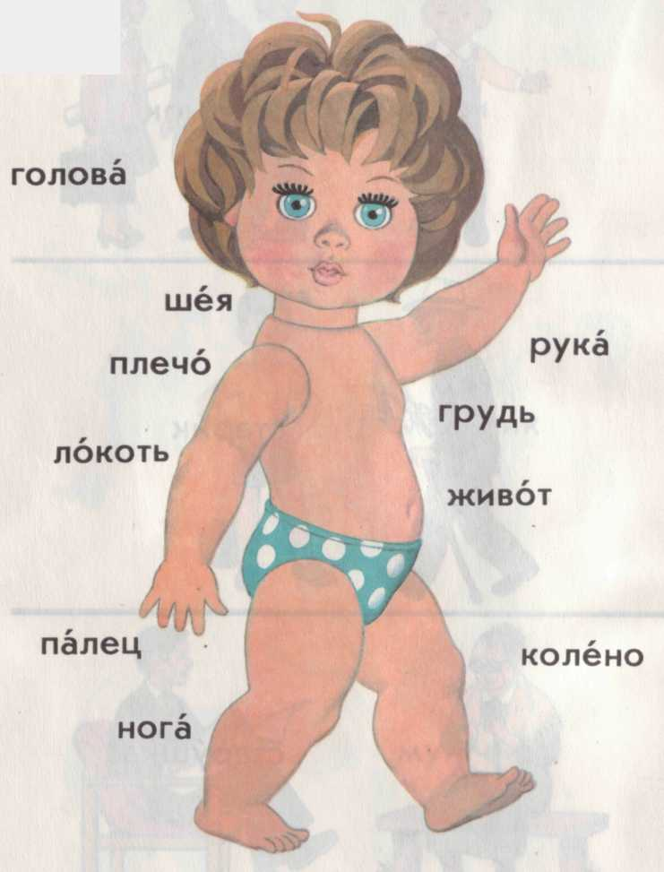

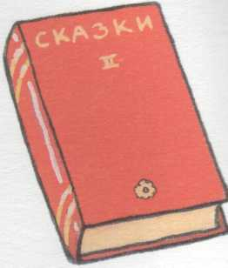
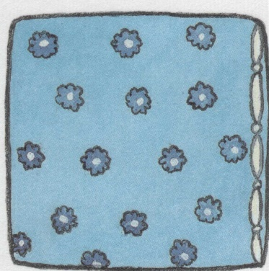
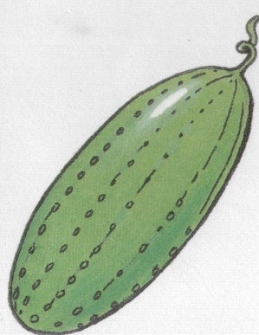
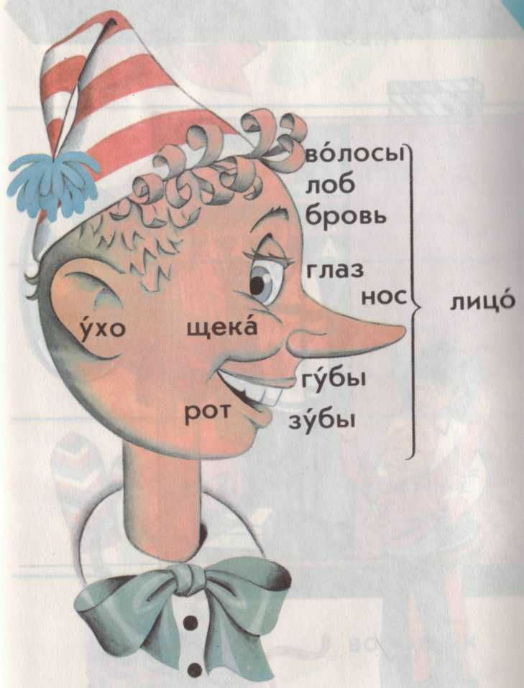
Попросите ребенка назвать, нарисовать геометрические фигуры, затем спросите, что бывает круглым, овальным и т.д. Попросите определить форму предметов, находящихся в комнате.

Вокруг нас много предметов, которые отличаются не только по форме, но и самыми разными признаками. Отыщите такие предметы и сравните их, старайтесь употреблять точные прилагательные (высокий - низкий, длинный - короткий, легкий – тяжелый, а не только большой-маленький.)

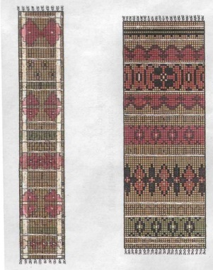
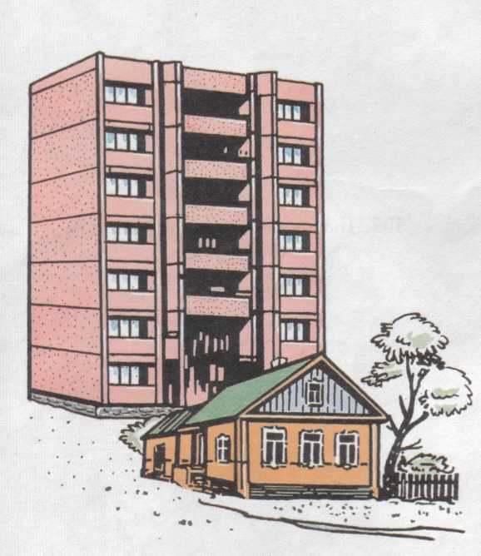
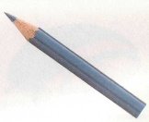
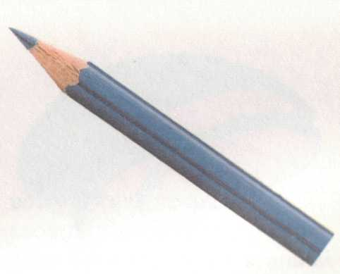
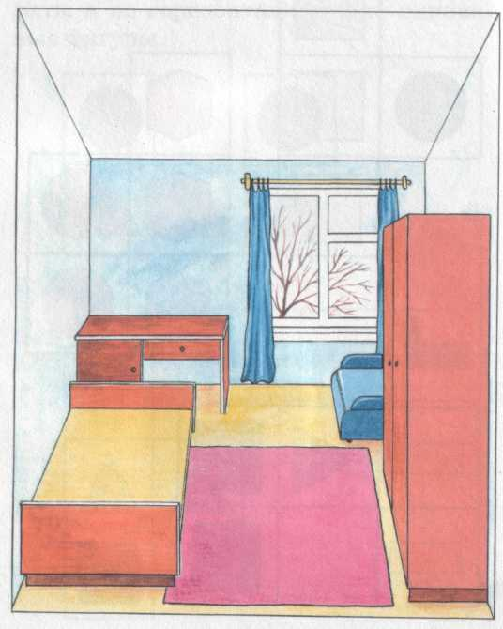
Где бы не находились (в комнате, на улице, в магазине) предложите ребенку определить положение предметов относительно ребенка: что находится справа, слева от него, впереди, позади.

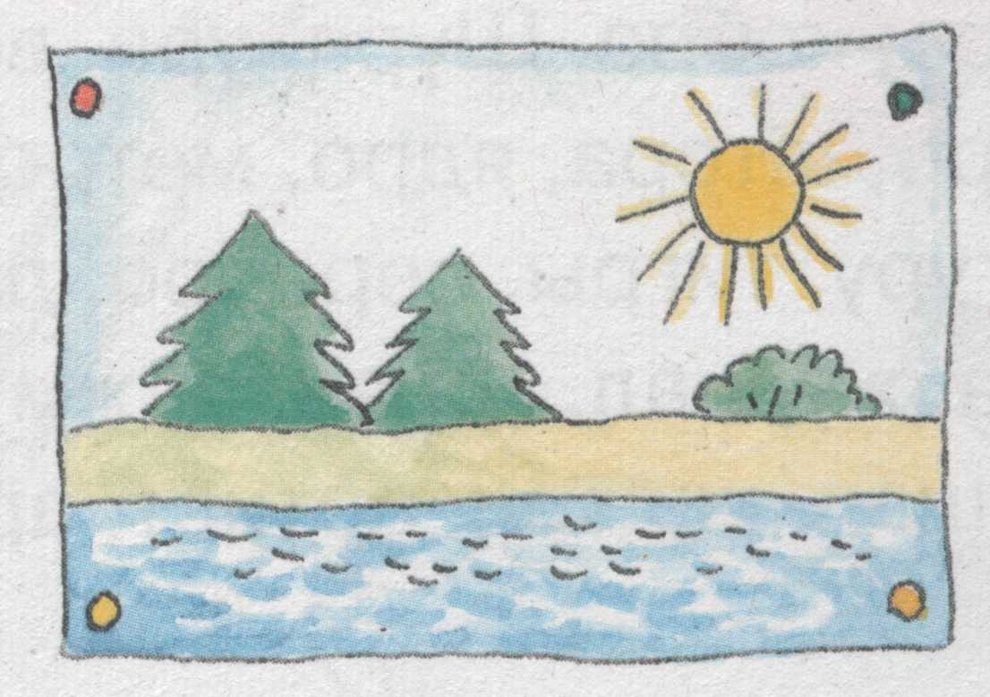
Если ребенок нарисовал картинку, предложите дорисовать какие-либо детали, точно укажите их местоположение на рисунке (над высокой елью, между елью и кустом и т.д.)
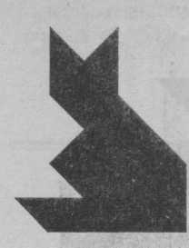
Полезны такие игры как пазлы, мозаика, конструктор, особенно, если ребенок делает постройку по предложенной схеме, плану.

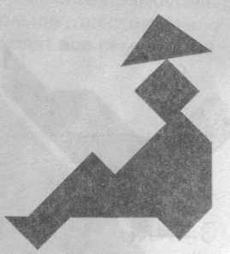
Дети седьмого года жизни сами могут рисовать схемы пути, планы, в том числе, используя условные обозначения. Помогите ребенку нарисовать план комнаты или всей квартиры. Потом можно и поиграть. Спрячьте игрушку, а на плане отметьте ее местонахождение, пусть ребенок ее найдет.

